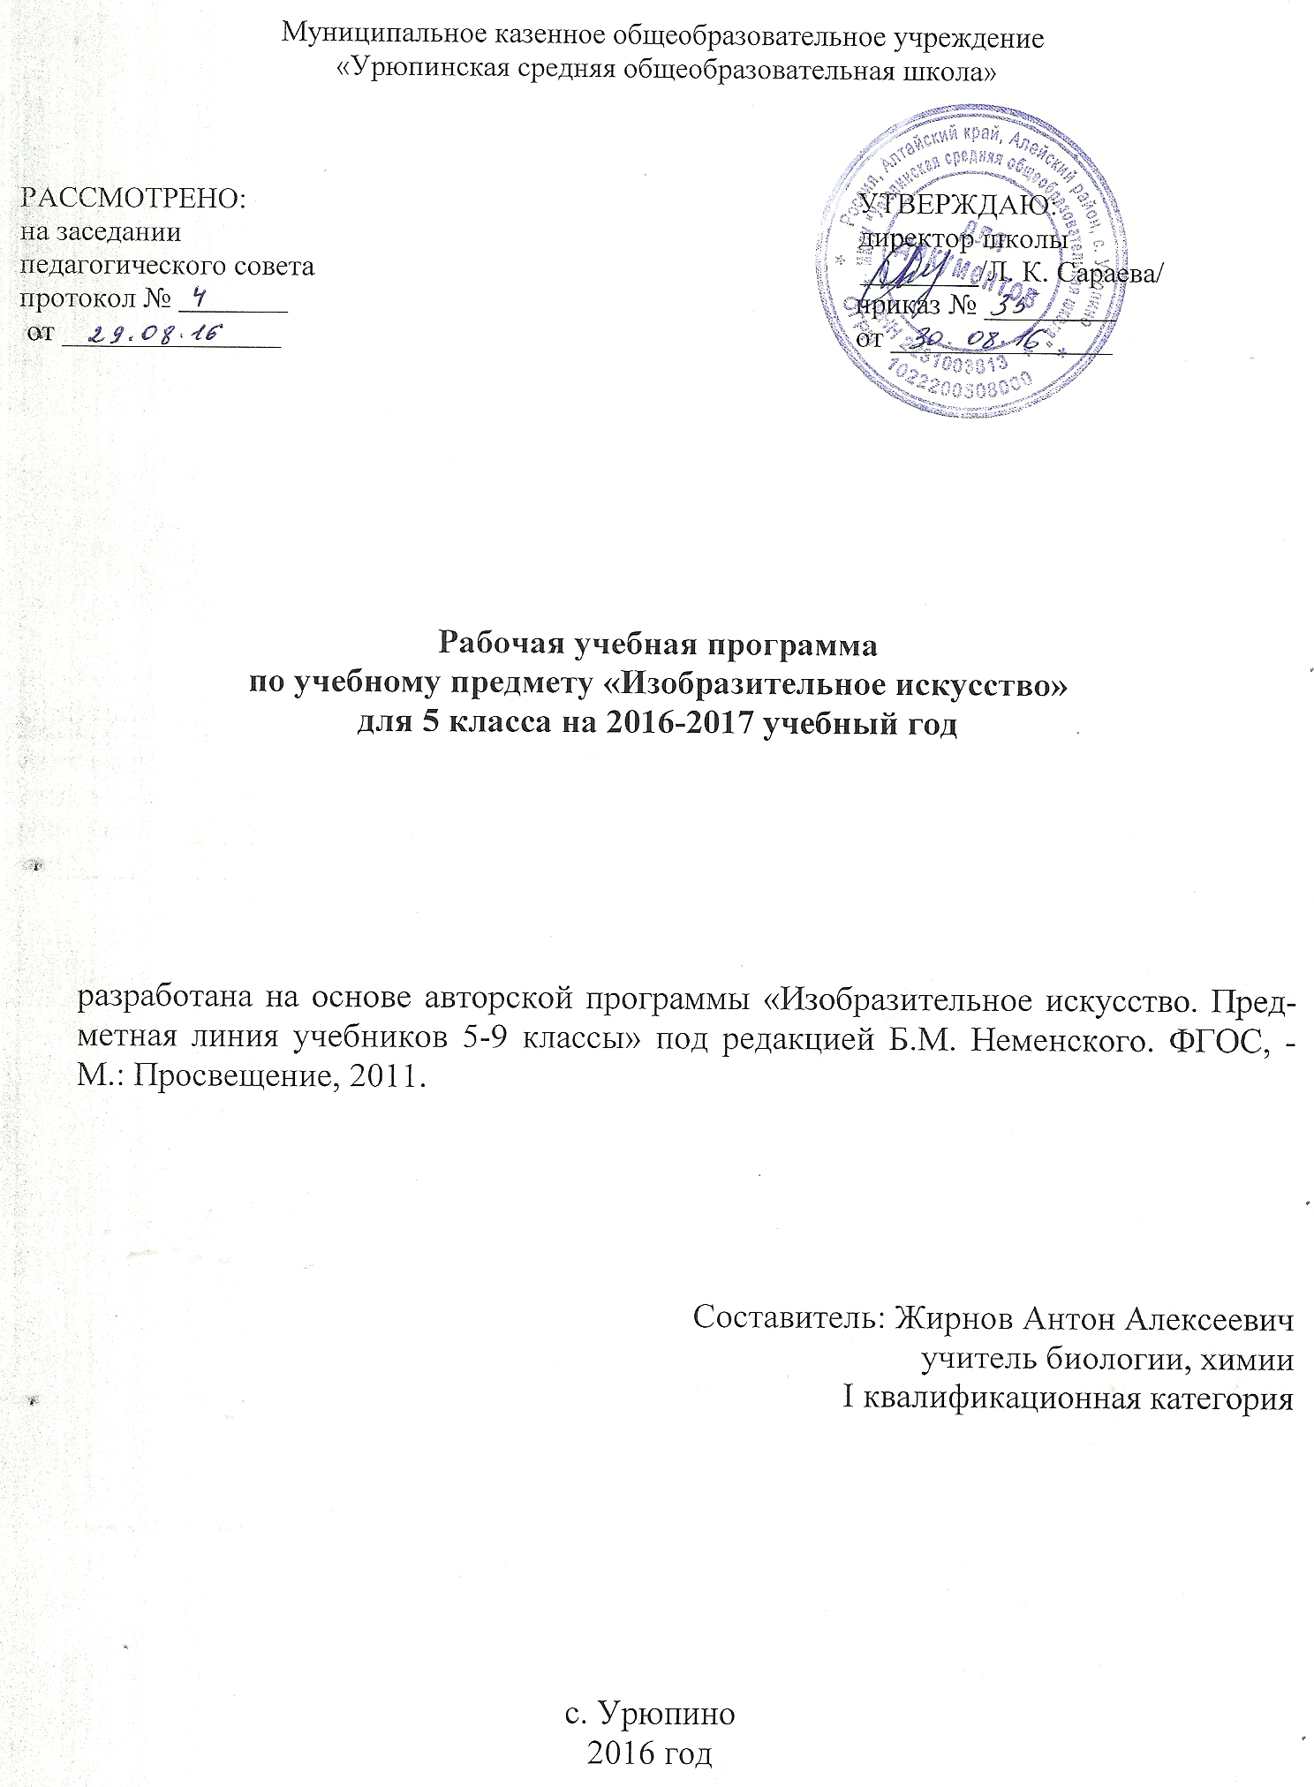

Пояснительная записка

Общая характеристика учебного предмета

Изучение изобразительного искусства в основной школе представляет собой продолжение начального этапа художественно-эстетического развития личности и является важным, неотъемлемым звеном в системе непрерывного образования.
В отличие от начальной школы, где изучается всё многоголосие видов пространственных искусств в их синкретическом единстве, средняя школа построена по принципу углубленного изучения каждой группы видов искусства.
Программа по изобразительному искусству для обучающихся в 5 классе разработана с учетом межпредметных и внутрипредметных связей, логики учебного процесса, задач формирования у школьника эстетического отношения к миру, развития творческого потенциала и коммуникативных способностей.
Изобразительное искусство в основной школе является базовым предметом. Его уникальность и значимость определяется нацеленностью на развитие художественных способностей и творческого потенциала ребёнка, на формирование ассоциативно-образного и пространственного мышления, интуиции, одномоментного восприятия сложных объектов и явлений, эмоционального оценивания, способности к парадоксальным выводам, к познанию мира через чувства и эмоции. Оно направлено на развитие эмоционально-образного, художественного типа мышления. Совместно с предметами учебной программы, изобразительное искусство обеспечивает становление целостного мышления растущего человека.
Содержание курса учитывает возрастание роли визуального образа как средства познания, коммуникации и профессиональной деятельности в условиях современности.

Место в учебном плане

Рабочая программа предусматривает возможность изучения курса «Изобразительное искусство» в 5 классе 35 часов в учебном году, что соответствует содержанию образования в рамках программы по изобразительному искусству в объёме 1 учебного часа в неделю.

Основная цель курса:

- развитие визуально-пространственного мышления учащихся как формы эмоционально-ценностного, эстетического освоения мира, дающего возможность самовыражения и ориентации в художественном, нравственном пространстве культуры.
Задачи курса:

Образовательные:
- освоение учащимися целостной системы универсальных знаний, умений, навыков и способов самостоятельной деятельности: знать истоки и специфику образного языка декоративно-прикладного искусства и умело пользоваться языком декоративно-прикладного искусства, принципами декоративного обобщения, уметь передавать единство формы и декора;
- овладение основами практической творческой работы различными художественными материалами и инструментами для эстетической организации и оформления школьной, бытовой и производственной среды.
Развивающие:
- совершенствование эмоционально-образного восприятия произведений декоративно-прикладного искусства и окружающего мира;
- развитие способности ориентироваться в мире современной художественной культуры;
- формирование активного отношения к традициям культуры как смысловой, эстетической и личностно значимой ценности.
Воспитательные:
- воспитание уважения к истории культуры своего Отечества, выраженной в её архитектуре, изобразительном и декоративно-прикладном искусстве, в национальных образах предметно-материальной и пространственной среды, в понимании красоты человека;
- формирование уважительного и доброжелательного отношения к традициям, культуре другого народа, готовности достигать взаимопонимания при обсуждении спорных вопросов.

Ценностные ориентиры содержания учебного предмета.

Учебный предмет «Изобразительное искусство» направлен на формирование художественной культуры учащихся как неотъемлемой части культуры духовной
Художественное развитие осуществляется в практической, деятельностной форме в процессе личностного художественного творчества.
Связи искусства с жизнью человека, роль искусства в повседневном его бытии, роль искусства в жизни общества – главный смысловой стержень программы основной школы.

Планируемые результаты освоения учебного предмета

Личностные результаты
• воспитание патриотических чувств, чувства гордости за свою Родину, многонациональный народ России, освоение древних корней искусства своего народа; воспитание бережного отношения к рукотворным памятникам старины, к поликультурному наследию нашей страны, осознание себя гражданами России, ответственными за сохранение народных художественных традиций, спасение культурных ценностей;
• формирование уважительного и доброжелательного отношения к традициям, культуре другого народа, готовности достигать взаимопонимания при обсуждении спорных вопросов;
• формирование ответственного отношения к обучению и познанию искусства, готовности и способности к саморазвитию и самообразованию;
• развитие эстетической потребности в общении с народным декоративно-прикладным искусством, творческих способностей, наблюдательности, зрительной памяти, воображения и фантазии, эмоционально-ценностного отношения к народным мастерам и их творениям, коммуникативных навыков в процессе совместной практической творческой деятельности.

Предметные результаты:
- формирование основ художественной культуры обучающихся как части их общей духовной культуры, как особого способа познания жизни и средства организации общения; развитие эстетического, эмоционально-ценностного видения окружающего мира; развитие наблюдательности, способности к сопереживанию, зрительной памяти, ассоциативного мышления, художественного вкуса и творческого воображения;
- освоение художественной культуры во всём многообразии её видов, жанров и стилей как материального выражения духовных ценностей, воплощённых в пространственных формах (фольклорное художественное творчество разных народов, искусство современности);
- воспитание уважения к истории культуры своего Отечества, выраженной в её архитектуре, изобразительном и декоративно-прикладном искусстве, в национальных образах предметно-материальной и пространственной среды, в понимании красоты человека;
- приобретение опыта создания художественного образа в декоративно-прикладном виде искусства;
- овладение основами практической творческой работы различными художественными материалами и инструментами, в разных техниках, в специфических формах художественной деятельности, в том числе базирующихся на ИКТ (цифровая фотография, компьютерная графика) для эстетической организации и оформления школьной, бытовой и производственной среды;
- развитие индивидуальных творческих способностей обучающихся, формирование устойчивого интереса к творческой деятельности.
Использовать приобретённые знания и умения в практической деятельности и повседневной жизни:
- для восприятия и оценки произведений искусства;
- самостоятельной творческой деятельности.

Метапредметные результаты
Метапредметные результаты характеризуют уровень сформированности универсальных учебных действий учащихся, проявляющихся в познавательной и художественно-творческой деятельности:
Познавательные результаты
- умение самостоятельно определять цели своего обучения, ставить и формулировать для себя новые задачи обучения, развивать мотивы и интересы в своей познавательной деятельности; умение ориентироваться в художественном, смысловом и ценностном пространстве декоративно-прикладного искусства, отражающего своё время, господствующие идеи, личность творца;
- умение самостоятельно планировать пути достижения цели, в том числе и альтернативные; осознанно выбирать наиболее эффективные способы решения учебных, творческих и познавательных задач (ученик сам выбирает художественный материал для создания выразительного образа, организует самостоятельную поисковую исследовательскую деятельность по выбранной тематике, используя для этого книги, журналы, а также электронные ресурсы, учится самостоятельно работать с познавательной информацией);
- умение ориентироваться в традиционном прикладном искусстве, самостоятельно или во взаимодействии со взрослыми (родители) осуществлять поиск ответов на вопросы поликультурного характера (сравнивать, уметь объяснять, в чём различие, например, жилища, одежды, предметов быта народов Древнего Египта, средневековой Западной Европы, Франции 17 века, чем это обусловлено и т. п.).
Регулятивные результаты
- умение осознанно действовать в соответствии с планируемыми результатами, осуществлять контроль своей деятельности в процессе достижения результата, взаимный контроль в совместной деятельности (в процессе выполнения коллективных художественно-творческих работ);
- умение оценивать результат — вариативное художественное решение поставленной учебной задачи, а также личные, творческие возможности при её решении, умение адекватно воспринимать оценку взрослого и сверстников;
- владение основами самоконтроля, самооценки, умение принимать необходимое решение, осуществлять осознанный выбор в учебной и познавательной деятельности (выбор направления поисковой деятельности, традиционных образов и мотивов, элементов декора в художественно-практической деятельности, выбор наиболее эффективных способов осуществления декоративной работы в материале);
- умение на основе сравнительного анализа делать итоговые обобщения, устанавливать аналогии (например, общее в образном решении фронтона избы и верхней части женского праздничного костюма), классифицировать произведения классического декоративно-прикладного искусства по художественно-стилистическим признакам.
Коммуникативные результаты
- умение организовывать учебное сотрудничество и совместную деятельность с учителем и сверстниками; умение договариваться в процессе распределения функций и ролей при выполнении совместных работ, находить общее решение на основе согласования позиций, отражающих индивидуальные интересы; формулировать, аргументировать и отстаивать своё мнение.

Содержание рабочей программы

Древние корни народного искусства (8 часов)
Истоки образного языка декоративно-прикладного искусства. Крестьянское прикладное искусство – уникальное явление духовной жизни народа. Связь крестьянского искусства с природой, бытом, трудом, мировосприятием земледельца.
Условно-символический язык крестьянского прикладного искусства. Форма и цвет как знаки, символизирующие идею целостности мира в единстве космоса-неба, земли и подземно-подводного мира, а также идею вечного развития и обновления природы.
Разные виды народного прикладного искусства: резьба и роспись по дереву, вышивка, народный костюм.
Связь времён в народном искусстве (8 часов)
Формы бытования народных традиций в современной жизни. Общность современных традиционных художественных промыслов России, их истоки.
Главные отличительные признаки изделий традиционных художественных промыслов (форма, материал, особенности росписи, цветовой строй, приёмы письма, элементы орнамента). Следование традиции и высокий профессионализм современных мастеров художественных промыслов.
Единство материалов, формы и декора, конструктивных декоративных изобразительных элементов в произведениях народных художественных промыслов.
Декор – человек, общество, время (12 часов)
Роль декоративных искусств в жизни общества, в различении людей по социальной принадлежности, в выявлении определённых общностей людей. Декор вещи как социальный знак, выявляющий, подчёркивающий место человека в обществе.
Влияние господствующих идей, условий жизни людей разных стран и эпох на образный строй произведений декоративно-прикладного искусства.
Особенности декоративно-прикладного искусства Древнего Египта, Китая, Западной Европы XVII века.
Декоративное искусство в современном мире (7 часов)
Разнообразие современного декоративно-прикладного искусства (керамика, стекло, металл, гобелен, батик и многое другое). Новые черты современного искусства. Выставочное и массовое декоративно-прикладное искусство.
Тяготение современного художника к ассоциативному формотворчеству, фантастической декоративности, ансамблевому единству предметов, полному раскрытию творческой индивидуальности. Смелое экспериментирование с материалом, формой, цветом, фактурой.
Коллективная работа в конкретном материале – от замысла до воплощения.

Календарно - тематическое планирование 5 класс

№ | Тема урока | Кол-во ч. | Из них |  | План проведения
 |  |  |  |  | план | факт
№ | Тема урока | Кол-во ч. | Изучение нового и закрепление | Практические занятия | план | факт
Древние корни народного искусства (8ч)
1 | Древние образы в народном искусстве. | 1 | 1 | 1 | 2.09 | 2.09
2 | Убранство русской избы. | 1 | 1 | 1 | 9.09 | 9.09
3 | Внутренний мир русской избы. | 1 | 1 | 1 | 16.09 | 16.09
4 | Конструкция и декор предметов народного быта. | 1 | 1 | 1 | 23.09 | 23.09
5 | Русская народная вышивка. | 1 | 1 | 1 | 30.09 | 30.09
6 | Народный праздничный костюм. | 1 | 1 | 1 | 7.10 | 7.10
7 | Народные праздничные обряды. | 1 | 1 | 1 | 14.10 | 14.10
8 | Обобщение темы. | 1 |  | 1 | 21.10 | 21.10
Связь времен в народном искусстве (8ч).
1 | Древние образы в современных народных игрушках. | 1 | 1 | 1 | 28.10 | 28.10
2 | Искусство Гжели. | 1 | 1 | 1 | 11.11 | 11.11
3 | Городецкая роспись. | 1 | 1 | 1 | 18.11 | 18.11
4 | Хохлома. | 1 | 1 | 1 | 25.11 | 25.11
5 | Жостово. Роспись по металлу. | 1 | 1 | 1 | 2.12 | 2.12
6 | Щепа. Роспись по лубу и дереву. Тиснение и резьба по бересте. | 1 | 1 | 1 | 9.12 | 9.12
7 | Роль народных художественных промыслов в современной жизни. | 1 | 1 | 1 | 16.12 | 16.12
8 | Обобщение темы. | 1 |  | 1 | 23.12 | 23.12
Декор – человек, общество, время (12 ч)
1-2 | Зачем людям украшения | 2 | 1 | 1 | 13.01  20.01 | 13.01  20.01
3-4 | Роль декоративного искусства в жизни древнего общества. | 2 | 1 | 1 | 27.01  3.02 | 27.01  3.02
5-6 | Одежда говорит о человеке. | 2 | 1 | 1 | 10.02  17.02 | 10.02  17.02
7-8 | О чем рассказывают нам гербы и эмблемы. | 2 | 1 | 1 | 3.03  10.03 | 3.03  10.03
9-10 | Роль декоративного искусства в жизни человека и общества. | 2 | 1 | 1 | 17.03  24.03 | 17.03  24.03
11-12 | Обобщение темы. | 2 |  | 2 | 7.04  14.04 | 7.04  21.04
Декоративное искусство в современном мире (7 ч).
1-3 | Современное выставочное искусство. | 3 | 2 | 1 | 21.04  28.04  5.05 | 21.04  28.04
4-6 | Ты сам мастер. | 3 | 2 | 1 | 12.05  19.05  26.05
7 | Обобщение темы. | 1 |  | 1

Перечень УМК
- Программа «Изобразительное искусство. Предметная линия учебников 5-9 классы» под редакцией Б.М. Неменского. ФГОС, - М.: Просвещение, 2011.
- Учебник «Изобразительное искусство. Декоративно-прикладное искусство в жизни человека». 5 класс, ФГОС, Н.А. Горяева, О. В. Островская, - М.: Просвещение, 2012.
- Рабочая тетрадь «Изобразительное искусство. Твоя мастерская». 5 класс, ФГОС, Н.А. Горяева, О. В. Островская, - М.: Просвещение, 2012.
- Уроки изобразительного искусства. Декоративно-прикладное искусство в жизни человека. Поурочные разработки. 5 класс. Горяева Н.А. под. Ред. Неменского Б.М.

Лист внесения изменений и дополнений в Рабочую программу
По предмету: ________________________________класс

Дата внесения изменений | Характеристика изменений | Реквизиты документа, которым закреплено изменение | Причина изменений

